PROPOSTA DE TREBALL
Et donen els mateixos vectors que en l'activitat anterior
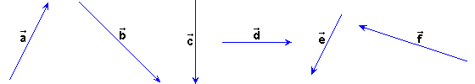
Realitza les següents sumes:

1) ++ i ++. Comprova que el resultat és el mateix.
2) ++ i ++. Comprova que el resultat és el mateix.

